Общественная палата Амурской области

каб. 110, ул. Зейская, 211, г.Благовещенск, 675000
www.opamur.ru, e-mail: op-adm@mail.ru;
тел. (4162) 22-16-48, факс (4162) 22-16-50

Хронология событий

Общественной палаты Амурской области

в январе 2020 года

Доформирование Общественной палаты Амурской области
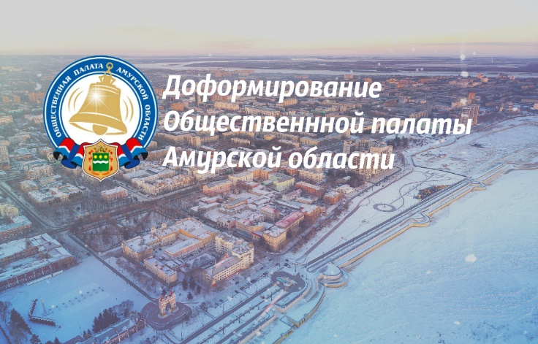
Начался прием документов от некоммерческих организаций, действующих на территории муниципальных образований Амурской области, для участия в конкурсном отборе в члены Общественной палаты Амурской области.
Предлагаем представителям общественных объединений и иных некоммерческих организаций, действующих на территории муниципальных образований Амурской области, принять участие в формировании Общественной палаты Амурской области, направив заявление о желании включить своих представителей в состав Общественной палаты Амурской области.
Положение о формировании
Для участия в конкурсном отборе в члены Общественной палаты общественному объединению необходимо предоставить следующие документы:
- заявление по образцу о желании включить своего представителя в состав Общественной палаты (заявление оформляется в соответствии с уставом соответствующего местного объединения и должно содержать информацию о деятельности местного объединения, а также сведения о представителе, который желает войти в состав Общественной палаты, (приложение №1);
- решение (выписка из протокола) местного объединения о выдвижении кандидата в члены Общественной палаты (выдвижение кандидатов осуществляется по решению коллегиальных органов, обладающих соответствующими полномочиями в силу закона или в соответствии с уставом, а при отсутствии коллегиальных органов — по решению иных органов, обладающих в силу закона или в соответствии с уставом правом выступать от имени этих организаций);
- анкета общественного объединения, выдвигающего кандидата в члены Общественной палаты по образцу (приложение №2);
- копия свидетельства о государственной регистрации местного объединения, заверенная подписью руководителя и печатью организации;
- копия устава местного объединения, заверенная подписью руководителя и печатью организации;
- информация о трудовой деятельности и характеристика кандидата (анкета по образцу (приложение №3), копия паспорта, копии документов об образовании, другие документы);
- согласие кандидата на включение в члены Общественной палаты по образцу (приложение №4);
- согласие кандидата на обработку персональных данных (бланк согласия);
- иные материалы, которые местное объединение считает необходимым предоставить для участия в конкурсе (рекомендательные письма, дипломы, сертификаты и т.д.).
Документы необходимо направить не позднее 18 часов 21 января 2020 года по адресу: 675000, г.Благовещенск, ул. Зейская, 211, каб. 110. За дополнительной информацией обращаться по телефону 8(4162) 22-16-48.
Обращаем Ваше внимание на тот факт, что в соответствии с Законом Амурской области от 04.06.2008 № 35-ОЗ «Об Общественной палате Амурской области»:
1) Не допускаются к выдвижению кандидатов:
- политические партии и религиозные организации (объединения);
- некоммерческие организации, которым в соответствии с Федеральным законом от 25.07.2002 № 114-ФЗ «О противодействии экстремистской деятельности» вынесено предупреждение в письменной форме о недопустимости осуществления экстремистской деятельности (в течение одного года со дня вынесения предупреждения, если оно не было признано судом незаконным);
- некоммерческие организации, деятельность которых приостановлена в соответствии с Федеральным законом от 25.07.2002 № 114-ФЗ «О противодействии экстремистской деятельности», если решение о приостановлении не было признано судом незаконным.
2) членом Общественной палаты может быть гражданин Российской Федерации, достигший возраста восемнадцати лет и постоянно проживающий на территории области не менее трех лет;
Каждая организация, деятельность которой в сфере представления и защиты прав и законных интересов профессиональных и социальных групп составляет не менее трех лет, вправе предложить одного кандидата из числа граждан, которые имеют место жительства на территории области.
3) членами Общественной палаты не могут быть:
- Президент Российской Федерации, члены Совета Федерации Федерального Собрания Российской Федерации, депутаты Государственной Думы Федерального Собрания Российской Федерации, члены Правительства Российской Федерации, судьи, иные лица, замещающие государственные должности Российской Федерации, лица, замещающие должности федеральной государственной службы, государственные должности субъектов Российской Федерации, должности государственной гражданской службы субъектов Российской Федерации, должности муниципальной службы, а также лица, замещающие муниципальные должности;
- лица, признанные недееспособными или ограниченно дееспособными на основании решения суда;
- лица, имеющие непогашенную или неснятую судимость;
- лица, имеющие гражданство другого государства (других государств), вид на жительство или иной документ, подтверждающий право на постоянное проживание гражданина Российской Федерации на территории иностранного государства;
- лица, членство которых в Общественной палате прошлого состава было прекращено в случае грубого нарушения им Кодекса этики.

Состоялось заседание рабочей группы по вопросам реализации проекта «Карта проблем Амурской области»

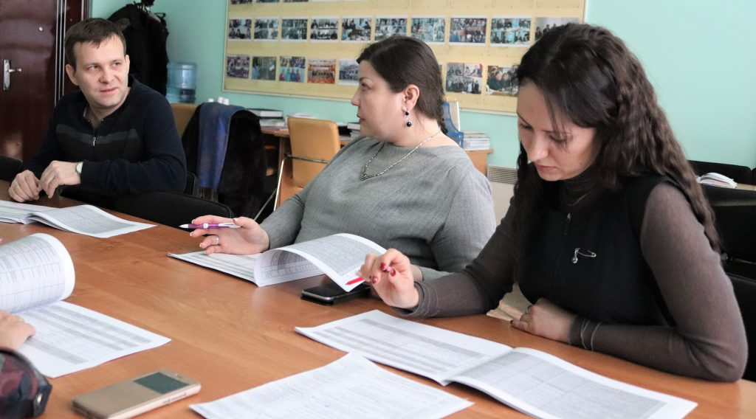
13 января 2020 года состоялось заседание рабочей группы по вопросам реализации проекта «Карта проблем Амурской области», где обсудили, что сделано муниципальными органами власти на территории региона и что предполагается сделать в будущем для решения локальных проблем в рамках реализации данного проекта.
По итогам обсуждения было решено провести до 20 января 2020 года дополнительный анализ собранной информации в целях подготовки плана дальнейшей работы по данному вопросу.
Результаты проведенной работы в 2019 году будут обобщены на интерактивной карте.
Ознакомиться с интерактивной картой можно, перейдя по ссылке https://www.google.com/maps/d/viewer?hl=ru&ll=52.12364112186879%2C125.10233008906243&z=6&mid=1lDpM_t2gjQfD8A2qKk1MV9Ksso1GIn9E.
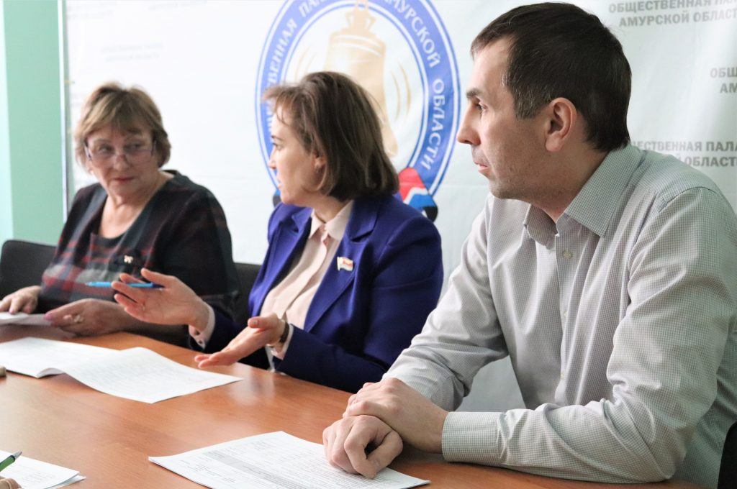
Справка. При подготовке предложений в Национальную программу развития Дальнего Востока до 2025 года и перспективу до 2035 года в рамках встреч с жителями области, заседаний общественных советов в муниципальных образованиях было собрано множество локальных проблем, относящихся к полномочиям муниципального уровня. Для того, чтобы предложения граждан были учтены, Общественная палата Амурской области инициировала создание «Карты проблем региона». Карта была представлена на заседании Общественной палаты Амурской области 22 апреля 2019 года и передана губернатору Амурской области Орлову Василию Александровичу.

Кондратюк Сергей Анатольевич – заместитель председателя Общественной палаты Амурской области о Послании Президента Федеральному Собранию

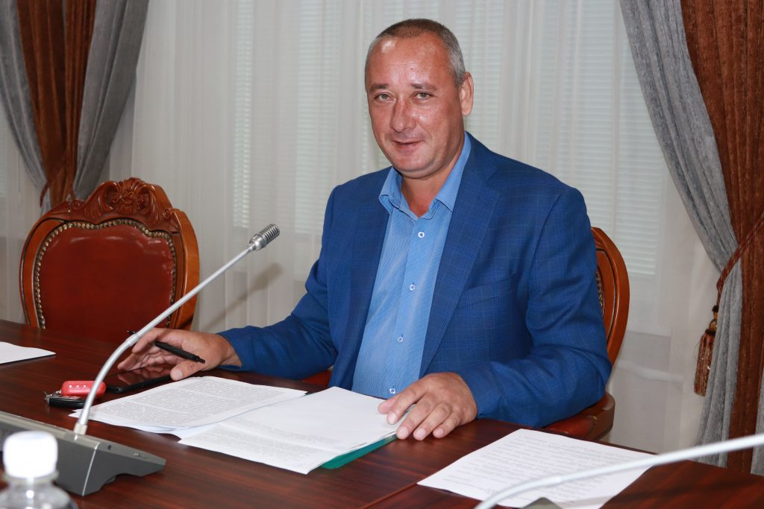
«Я отметил важность предложения о публичном обсуждении возможных поправок в Конституцию Российской Федерации.
Диалог общества и власти – это открытость власти и активность гражданского общества. Поэтому данное предложение является определяющим и неотъемлемым условием для развития гражданского общества».

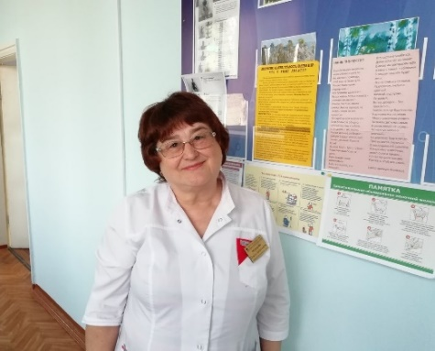
Мажарова Ольга Алексеевна – председатель Комиссии по повышению качества жизни населения и социальной поддержке граждан Общественной палаты Амурской области о Послании Президента Федеральному Собранию

«В послании Президент отметил вопросы модернизации в здравоохранении. Это говорит о необходимости добиться результатов в данной сфере. Оборудование новой современной техникой, подготовка и привлечение кадров – это приоритетные вопросы для будущих лет.»

Маскаева Наталья Владимировна – член Общественной палаты Амурской области о Послании Президента Федеральному Собранию

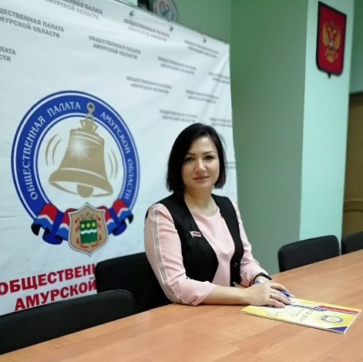
«Важнейшими моментами на мой взгляд являются выстраивание эффективной работы системы поддержки семей, учитывающей конкретные жизненные ситуации, трудности молодых, многодетных и неполных семей, а также создание условий для раскрытия потенциала каждого ребенка в формировании будущего нашей страны».

Информация о доформировании Общественной палаты из числа кандидатур, представляемых местными объединениями
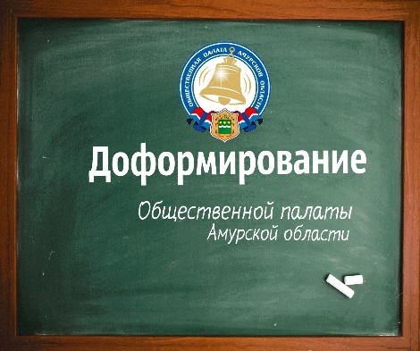
30 августа 2020 года члены Общественной палаты Амурской области, утвержденные постановлением губернатора Амурской области и постановлением Законодательного Собрания Амурской области, приступят к доформированию одной трети членов Общественной палаты из числа кандидатур, представляемых местными объединениями.
Сегодня на 3 вакантных должности претендуют 3 кандидата:
- ⠀Макаренко Виталий Владимирович(Местная спортивная общественная организация «Федерация волейбола города Свободный»);
- ⠀Орлова Жаккелина Эдуардовна(Общественная организация «Женский образовательный центр г. Благовещенска»);⠀
- ⠀Ткаченко Галина Валентиновна (Общественное объединение молодежный центр досуга «Визит»).

Видеоконференция заседания Правления АРО Союза Пенсионеров России и местных отделений СПР состоялась 23.01.2020

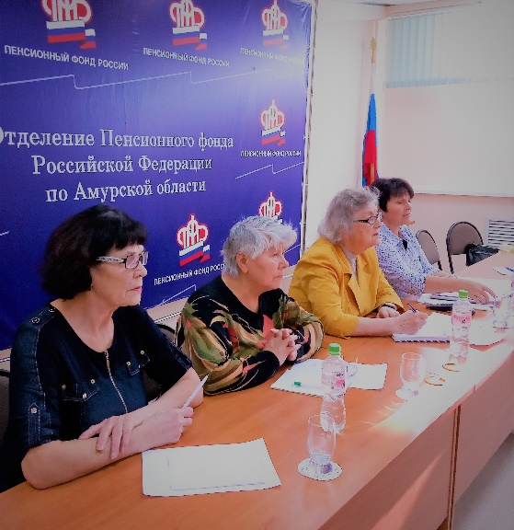
Председатель Правления АРО СПР Самбур Елена Петровна рассказала о юбилейном пленуме Союза Пенсионеров России в честь 25-летия создания Союза Пенсионеров России, прошедшем в конце 2019 года в Москве.Она ознакомила с планом работы на 2020 год, посвященном 75-летию со дня окончания Великой Отечественной войны 1941-1945гг.и призвала к участию местных отделений во всех мероприятия, проводимых в городах и селах в честь этого события. Кроме того, она сообщила, что областная отчетно-выборная конференция пройдет в октябре 2020 года после слета «Дети войны».
О подготовке к областной Олимпиаде «Интернет – Долголетие» в 2020 году, которая будет поведена с 17 апреля 2020 г., уведомила Колесникова О.В. Положение о порядке ее проведения по просьбам руководителей местных отделений дополнительно размещено в ПРИЛОЖЕНИИ к этому сообщению. Просьба муниципальные Олимпиады провести до 5 марта, чтобы было достаточно времени для подготовки документов на участие в областной. Домашнее задание «Допишем летопись Победы» о героизме амурчан в годы войны, итоги муниципальных Олимпиад и заявку на участие в областной — просьба прислать до 20 марта.
Ольга Владимировна призвала руководителей МО СПР заняться грантовой работой, помощь в осуществлении проектов на конкурс будет оказана региональным отделением.
Об организации целевого заезда «Дети войны празднуют победу» в 12-й раз в пансионате «Приозерье» проинформировала Р.В. Коростелева. В этом заезде будет презентовать свои успехи МО СПР Завитинского района. Пройдет семинар руководителей МО СПР. Состоятся выставки и акции, посвященные юбилею окончания Великой Отечественной войны 1941-1945гг.
Ритта Васильевна в части организации проведения Спартакиады пенсионеров в 2020 году сообщила о том, что АРО СПР будет ходатайствовать перед Министерством спорта Амурской области о переносе даты проведения областной Спартакиады на 1-ю половину июля этого года. В Белгороде с 24 августа пройдет Всесоюзная Спартакиада пенсионеров.
В заключение Е.П. Самбур тепло поблагодарила участников конференции за колоссальную работу актива союза пенсионеров, напомнила о необходимости провести сверку списков членов СПР, число которых выросло за 2019 год; провести отчетно-выборные конференции на местах и прислать протоколы.
Амурское региональное Отделение Общероссийской общественной организации«Союз пенсионеров России»

Регламентные мероприятия
в январе 2020 года

- 10 января 2020 года состоялось заседание совета Общественной палаты Амурской области методом опроса;
- 13 января 2020 года состоялось заседание рабочей группы по вопросам реализации проекта «Карта проблем Амурской области»;
- 15 января 2020 года состоялось заседание рабочей группы по подготовке доклада о состоянии и развитии институтов гражданского общества в Амурской области в 2019 году;
- 17 января 2020 года состоялось заседание рабочей группы по вопросам проведения мониторинга качества питания школьников младшего возраста;
- 17 января 2020 года состоялось заседание «круглого стола» на тему «Вопросы экономики и экологии: вывоз жидких бытовых отходов»;
- 24 января 2020 года состоялось заседание рабочей группы по вопросам проведения мониторинга качества питания школьников младшего возраста;
- 30 января 2020 года состоялось доформирование одной трети членов Общественной палаты из числа кандидатур, представляемых местными объединениями.

Обзор СМИ о деятельности Общественной палаты Амурской области
за январь 2020 года

Дата публикации | Наименование СМИ | ФИО автора, название статьи
17.01.2020 г. | www.portamur.ru | "Амурских родителей хотят пустить в школьные столовые"
22.01.2020 г. | "Аргументы и факты - Дальний Восток" | О.Новосельцева "Утонем в нечистотах"
22.01.2020 г. | "Моя мадонна" | Д.Дружинина "Сто бед в обед"
27.01.2020 г | www.Blagoveshensk.Bezformata.ru | "Вопрос обеспечения транспортной доступности для отдельных категорий граждан обсуждается в минсоцзащиты населения области"

